親愛的經理人


您是否擔心…
- 客戶的訂單沒有經過公司正常的處理作業(業務失單)？
- 企業內部有商業間諜？
公司的網路資源被濫用卻不自知，卻只能盲目的增加費用以補不足？

您是否想了解…
- 公司整體的網路資源用在什麼地方？
- 員工每天在網路上的行為？
公司內部的核心業務或技術資料是否洩露出去？是誰？何時？透過什麼模式？(洩密事件)

您是否曾困擾於…
- 已鎖定特定目標，卻無法持續行為追蹤？
想對特定的網路行為進行管制或限制，卻苦於沒有確實的數據而難以進行決策？

E-Detective讓您完全掌握企業網路營運行為於彈指之間

以 下 類 似 的 案 例
在您的公司很可能會發生或已經發生了
只是您無從了解 發生什麼事? 怎麼發生的? 何時發生的?

【案例一】業務漏失訂單致使公司蒙受重大損失
某公司從事化工原料貿易業務，業務員掌握了原料供貨商及買方客戶，多次交易后逐漸獲得客戶與公司的信任，但業務員卻利用公司對他的信任開始擺脫正常銷售程式，甚至結合內部人員集體行之；企業經理人透過網路審計系統，經過一段時間的觀察，了解該業務員及其它成員與客戶間的互動行為，已經嚴重損害公司的利益，因此立即約談相關人員阻止后續的行為，並提出要求相關人員公司，雖然保住了此筆交易，但之前已經發生的損失卻無從估計
【案例二】公司因員工傳送情色郵件至另一公司而挨告
某甲科技公司採取開明的管理制度，員工于工作期間與其它員工或外界人員互通訊息純屬正常行為，公司並未嚴格加以要求與限制，卻發生競爭廠商乙公司對甲公司提出控告的事件。原因在于乙公司不斷的收到甲公司員工傳送的廣播式垃圾郵件，且內容時常牽涉大量的色情圖片，乙公司領導認為這行為除了會對公司員工于上班時間造成工作情緒上的影響，且破壞公司文化，因此正式去函對甲公司提出警告並要求提出說明，此舉于媒體批露后讓甲公司的商譽盡失，領導顏面掛不住。若甲公司有明文規範電腦使用準則，並透過網路審計系統輔助，必能于事態嚴重之前及早進行員工行為的矯正。
【案例三】懷疑設計圖外泄反而卻發現員工盜用他人的設計
某服裝設計公司產品部門決定採用某一設計師的設計，當進入打版作業階段時，赫然發現市面上的展示櫥柜竟然有極為雷同的設計；公司警覺事態的嚴重性，直覺為內部洩密事件而開始進行深入追查；但卻于追查過程中，透過網路審計系統的記錄，竟發現另一公司的設計師，因為他的設計已開發完成而將圖稿送給公司內的設計師，公司的設計師卻偷懶經過略為修改后，當成自己的設計提給公司，險讓公司淪為侵權行為。
【案例四】新進人員竟是商業間諜
某人力資源顧問公司(獵人頭公司)，擁有許多受委托的挖角需求資料，以及許多公司的高階主管個人基本資料，而這些資料通常都放在領導的口袋裡，決不會輕易的交給業務。該公司因需要有經驗的洽談人員，因此挖角了一位資深業務以協助公司進行雙方的戳合，但不久卻于網路審計系統的MSN及郵件通聯記錄上發現，該業務通聯的對象竟然都是之前的老東家，內容隱約流漏商情機密資料，因此決策單位立即約談該業務並要求其離開公司。


無聲無息 滴水不漏
忠實紀錄每一個網路傳輸的過程及內容
讓您掌握企業網路營運的行為及內容於彈指之間

完整保留企業網路間的


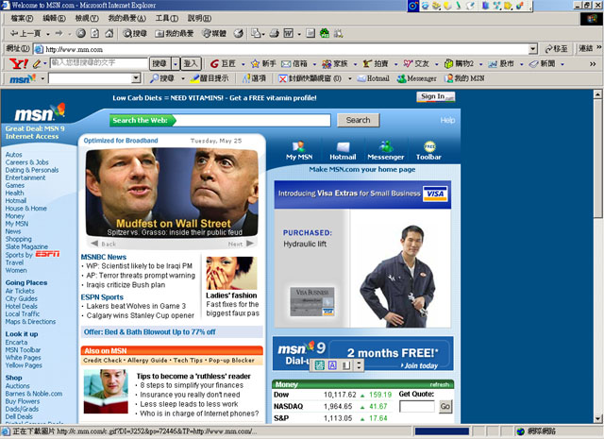
傳送過的電子郵件內容及夾帶的檔案
接收過的電子郵件內容及夾帶的檔案
網頁郵件內容及夾帶的檔案
與同伴線上交談的每一句對話及夾帶的檔案
透過FTP傳檔工具上傳/下載的每一個檔案
上網看過的每一個網頁畫面內容
遠端登入UNIX主機的每一個步驟

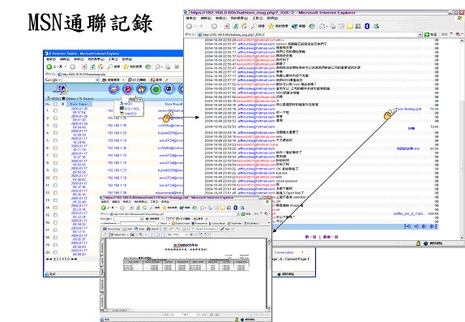
E-Detective記錄員工每一句網路交談的對話及訊息中相互傳送的檔案内容
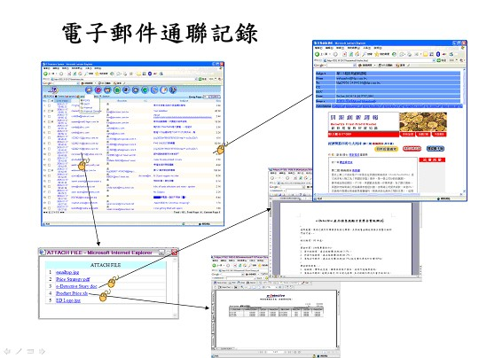
E-Detective記錄員工每一封寄出或收到的郵件内容及夾带的檔案内容
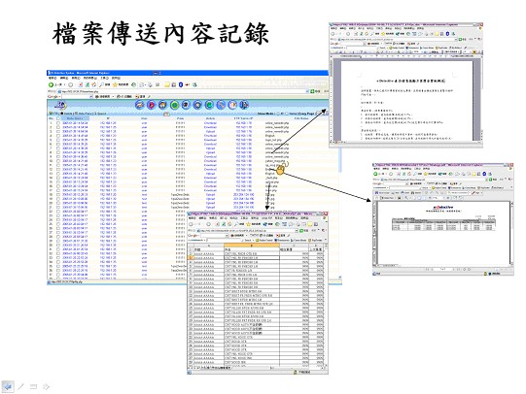
E-Detective記錄員工對外傳送或接收每一個的檔案内容

隨 選 式 報 表 系 统

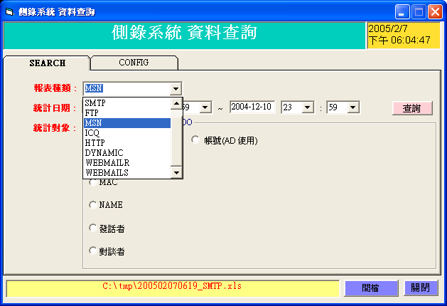
公司網路资源到底用在哪裏??

E-Detective可以產生多種的統計分析报表

網 路 審 計 系 統

- E-Detective能夠協助您掌握辦公室網路行為的一舉一動

- E-Detective能夠讓您的企業文化不會因為方便的網路運用而嚴重的失序

- E-Detective能夠挽救您可能面臨而不自覺的重大損失

防患更勝於治療

- 公司內部或多或少,皆存在人為所造成的不法事件,且大都是各種原素長期累積下來所致, 若能有系統的觀察各種異常行為, 必收防患於未然之效.

- 若能及早發現異常行為,並對人事物進行防範或行為矯正,除了能挽救重大損失之外,易能及早導正員工越陷越深的違法行為的發生.

